重庆市工程师协会 | 关于转发《关于开展2022年度“中国工程师联合体工程会员”申报工作的通知》的通知
市工程师协会 重庆市工程师协会 2022-05-18 17:06 发表于重庆

点击关注我们获取更多资讯

各单位会员:
现将《关于开展2022年度“中国工程师联合体工程会员”申报工作的通知》转发给你们，请各相关单位按照通知精神，积极推荐符合条件的人员申报中国工程师联合体土木工程师工程会员。请于7月20日前将电子版与纸质版材料报送至我会，由我会核准后统一报送至中国公路学会。
联系方式：马俊杰 19922399535
邮 箱：ceacq@163.com
附件：《关于开展2022年度“中国工程师联合体工程会员”申报工作的通知》
(点击下方阅读原文下载附件）

重庆市工程师协会
2022年5月18日
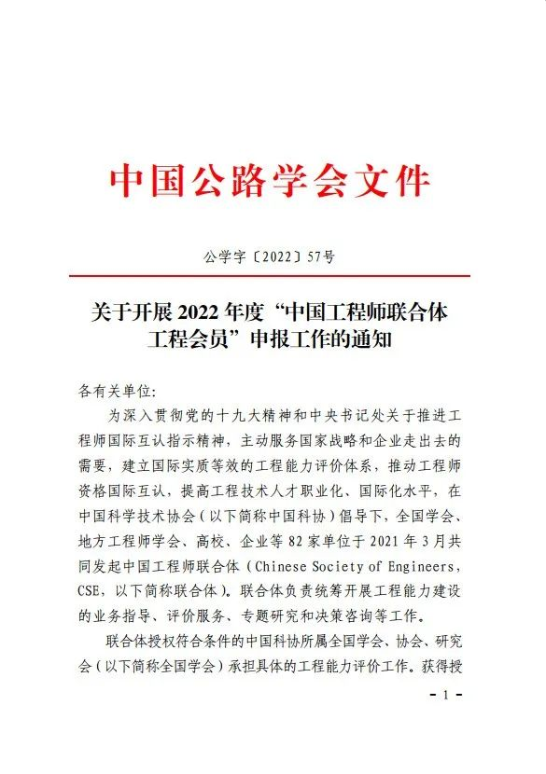
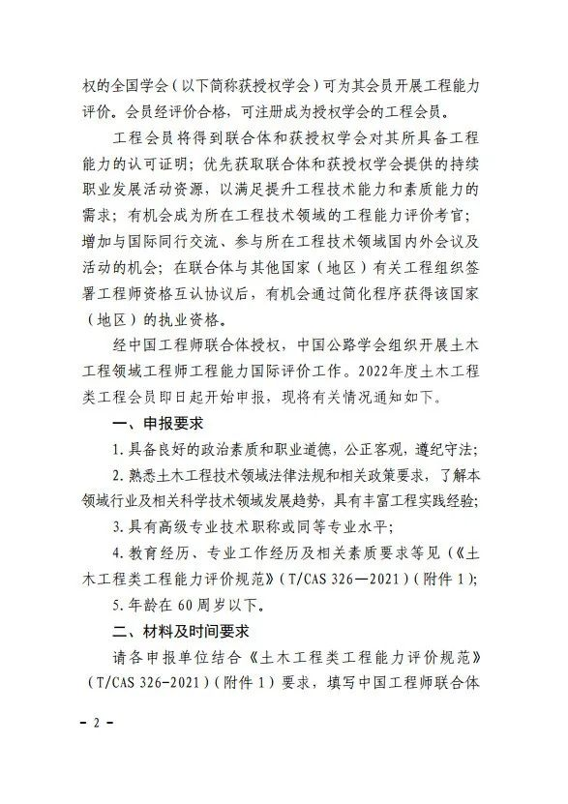
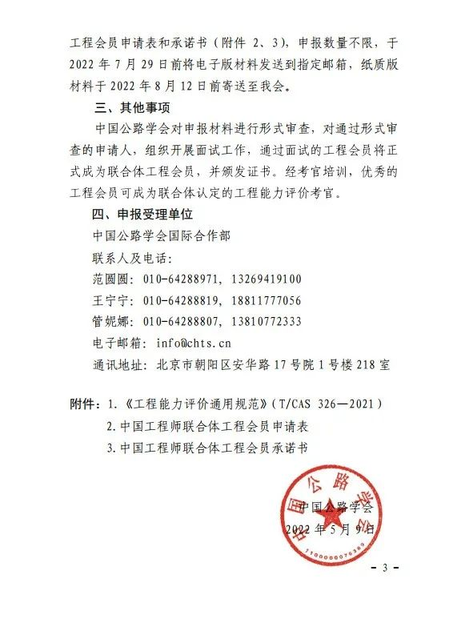

阅读原文
阅读 710
分享收藏
4在看
关注以获取最新消息
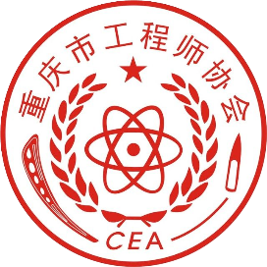
重庆市工程师协会
10位朋友关注
关注
分享此内容的人还喜欢
江津区工程师协会“助力民企健康发展”活动 |走访重庆立道新材料科技有限公司
...
重庆市工程师协会
阅读 34
不喜欢
不看的原因
确定
- 内容质量低

- 不看此公众号

